카오스 구현과 예측
GNN을 이용한 삼체문제 구현
제작자
27기 정우열

제작 동기
이 프로젝트는 세상을 인지하는 인공지능을 만들고자 하는 목표를 위한 고민에서 착안한 간단한 실험이다.
인간은 세상의 시공간적 패턴을 찾으며 인지한다. 세상은 요소들의 상호작용으로 시간적 카오스로 형상한다. 그리고 신경세포들 또한 복잡계로 세상을 인지하며 모델링한다.
그렇다면 인공지능으로 어떻게 하면 세상을 인지할 수 있을까? 인공지능과 신경세포는 복잡계로서 무엇이 다를까. 우선 간단한 복잡계를 신경세포의 특징을 가지는 신경망으로 모델링해보기로 하였다.
신경세포는 시간적 변화를 가지는 모델이지만 인공지능은 공간적 특징을 가진다. 이를 위해 GNN을 recurrent 하게 만들어 신경세포의 구조를 따왔으며 이것이 간단한 복잡계인 삼체문제를 예측할 수 있을지 알아보기로 한다.

작품 설명
본 프로젝트에서는 삼체문제 중에서 2d, 동일 질량이라는 제한 조건을 추가하였다. 아래 두 가지 과제를 수행할 것이다.
1. 삼체문제를 시뮬레이션으로 구현
2. 삼체문제의 각 물체 위치를 예측하는 모델 구현

삼체문제는 아래 논문(Three Classes of Newtonian Three-Body Planar Periodic Orbits)에서 밝힌 몇 가지 주기 패턴이 존재한다. 삼체문제를 뉴턴역학으로 시뮬레이션하였고 각 패턴의 초기값을 대입하여 그 결과 확인해 보았다. 이들 모두 엄밀한 초기값을 가지며 조금이라도 틀어지면 규칙성이 없는 복잡한 움직임을 가진다. 삼체 운동을 구현한 결과에서 추적한 움직임을 데이터로 만들었고 이를 바탕으로 GNN을 학습시켰다. 이 모델은 초기값과 그 속도가 주어진다면 앞으로의 움직임을 출력하는 모델이다.
핵심 원리 / 사용 소프트웨어
아래는 삼체운동의 뉴턴 운동방정식이다. 이 방정식을 사용하여 물체의 움직임을 구현하였다. 애니메이션은 python library인 matplotlib의 animation 모듈을 사용하였다.
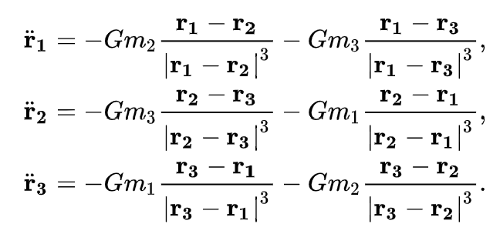
모델 구현과 학습을 위해서는 pytorch와 gnn 모듈인 pytorch_geometric을 사용하였다.

참고 자료
https://en.wikipedia.org/wiki/Three-body_problem
http://three-body.ipb.ac.rs/
M. Šuvakov and V. Dmitrašinović, Three Classes of Newtonian Three-Body Planar Periodic Orbits, Phys. Rev. Lett. 110, 114301 (2013). arXiv:1303.0181

